UNIVERSIDADE ABERTA ISCED (UnISCED)
FACULDADE DE ECONOMIA E GESTÃO
Curso de Gestão de Sistemas de Informação

SISTEMA WEB DE GESTÃO DE FARMÁCIA
Trabalho de Campo — Avaliação III de Desenvolvimento de Aplicativos Web Empresariais (DWAE)

David Samuel Chambal
Estudante nº 21241251
Trabalho apresentado no âmbito da disciplina de Desenvolvimento de
Aplicativos Web Empresariais, para fins de avaliação (Avaliação III).

Tutor: Carlitos Chitsumba
Maputo, Setembro de 2026

1. Introdução
O presente trabalho de campo, elaborado no âmbito da disciplina de Desenvolvimento de Aplicativos Web Empresariais (DWAE), do Curso de Gestão de Sistemas de Informação da UniSCED, tem como finalidade aplicar, de forma integrada, os conhecimentos adquiridos em modelação UML, casos de uso, diagramas de classes, diagramas de interação, geração de código, desenvolvimento de aplicações Web e controlo de versões com Git/GitHub.
Para o efeito, foi concebido e implementado um sistema Web empresarial de Gestão de Farmácia, que permite a uma farmácia gerir de forma informatizada o seu catálogo de medicamentos, fornecedores, clientes e o processo de vendas, substituindo processos manuais ou dispersos em folhas de cálculo por uma aplicação centralizada, segura e acessível através de um navegador Web.
O presente relatório documenta todo o processo de engenharia de software seguido: desde o levantamento de requisitos e a modelação UML, até à arquitetura, à base de dados, ao desenvolvimento da aplicação e aos testes realizados, culminando nas conclusões do trabalho.

2. Contextualização e Problema
As farmácias de pequena e média dimensão em Moçambique enfrentam, com frequência, dificuldades na gestão do stock de medicamentos: falta de visibilidade sobre quantidades disponíveis, medicamentos que expiram sem serem detetados a tempo, dificuldade em identificar fornecedores associados a cada produto e ausência de um registo estruturado e auditável das vendas. Muitas continuam a recorrer a registos em papel ou folhas de cálculo isoladas, o que aumenta o risco de erros humanos (ex.: vender quantidade superior ao stock disponível) e não garante controlo de acessos.
O problema que este trabalho procura resolver é, portanto, a ausência de um sistema informático centralizado, seguro e acessível via Web que permita a uma farmácia gerir o seu catálogo de medicamentos, fornecedores, clientes e vendas, com autenticação de utilizadores, validação de dados, controlo de stock em tempo real e alertas de stock baixo ou de validade próxima.

3. Objetivos

3.1. Objetivo geral
Desenvolver um sistema Web empresarial para a gestão de uma farmácia, aplicando as etapas de análise, modelação UML, implementação e documentação de um sistema de informação.

3.2. Objetivos específicos
- Efetuar o levantamento de requisitos funcionais e não funcionais do sistema;
- Modelar o sistema recorrendo à linguagem UML (casos de uso, classes e sequência);
- Desenhar uma base de dados relacional normalizada para suportar o sistema;
- Implementar uma aplicação Web funcional, com autenticação, CRUD completo, validação de formulários e controlo de erros;
- Garantir uma interface responsiva, utilizável em computadores, tablets e telemóveis;
- Testar as principais funcionalidades do sistema, incluindo cenários de erro;
- Disponibilizar o código-fonte no GitHub e documentar o processo de desenvolvimento em vídeo.

4. Levantamento de Requisitos Funcionais e Não Funcionais
O levantamento de requisitos baseou-se na análise do problema identificado e na simulação do funcionamento típico do balcão de uma farmácia (atendimento, controlo de stock e reposição junto de fornecedores), tendo resultado nos requisitos funcionais e não funcionais a seguir apresentados.

4.1. Requisitos funcionais (RF)
Código | Descrição
RF01 | O sistema deve permitir que um utilizador se registe e inicie sessão de forma autenticada.
RF02 | O sistema deve permitir gerir (criar, listar, editar e eliminar) categorias de medicamentos.
RF03 | O sistema deve permitir gerir fornecedores de medicamentos.
RF04 | O sistema deve permitir gerir clientes.
RF05 | O sistema deve permitir gerir medicamentos, incluindo preço, stock, lote e validade.
RF06 | O sistema deve permitir registar uma venda com vários medicamentos numa única operação.
RF07 | O sistema deve deduzir automaticamente o stock dos medicamentos vendidos.
RF08 | O sistema deve impedir a venda de uma quantidade superior ao stock disponível.
RF09 | O sistema deve permitir cancelar uma venda, repondo o stock correspondente.
RF10 | O sistema deve apresentar um painel com alertas de stock baixo e de validade próxima.
RF11 | O sistema deve validar todos os formulários antes de gravar os dados.

4.2. Requisitos não funcionais (RNF)
Código | Descrição
RNF01 | A aplicação deve ter uma interface responsiva (desktop, tablet e telemóvel).
RNF02 | As palavras-passe devem ser armazenadas de forma cifrada (hash bcrypt).
RNF03 | O sistema deve usar uma base de dados relacional (MySQL) com integridade referencial.
RNF04 | As operações críticas (ex.: registo de venda) devem ser atómicas (transações).
RNF05 | O sistema deve apresentar mensagens de erro claras e páginas de erro personalizadas.
RNF06 | O código deve seguir o padrão arquitetural MVC, promovendo manutenibilidade.
RNF07 | O sistema deve ser desenvolvido com tecnologias amplamente documentadas e gratuitas.

5. Modelação UML
Nesta secção apresenta-se a modelação UML do sistema, composta pelo diagrama de casos de uso, pela descrição textual dos principais casos de uso, pelo diagrama de classes e pelo diagrama de sequência do processo mais crítico do sistema: o registo de uma venda.

5.1. Diagrama de Casos de Uso
O sistema define dois atores: o Farmacêutico, responsável pela operação diária (gestão de medicamentos, clientes e registo de vendas), e o Administrador, com acesso adicional à gestão de fornecedores e ao cancelamento de vendas. Ambos os perfis partilham a base de utilizadores autenticados (tabela users, campo role).
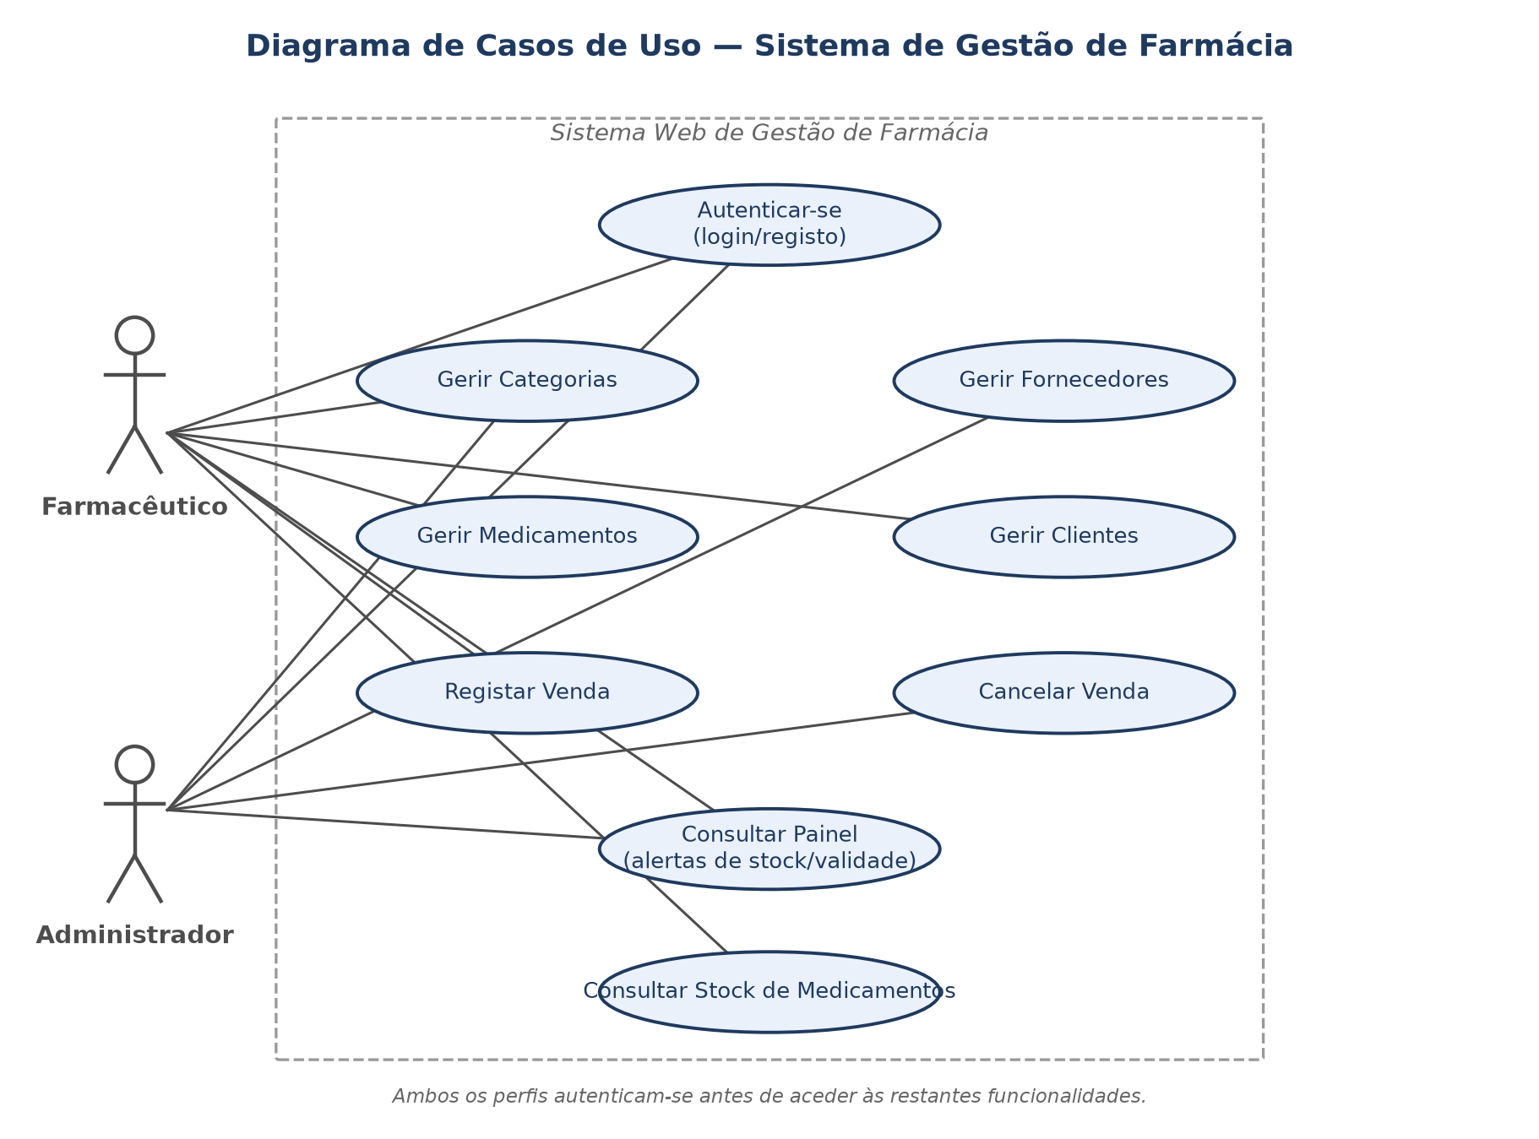
Figura 1 — Diagrama de Casos de Uso do sistema de gestão de farmácia.

5.2. Descrição dos Casos de Uso
Descrevem-se de seguida, de forma sintética, os três casos de uso mais representativos do sistema.
Caso de uso | Ator / Pré-condições | Fluxo principal | Fluxo alternativo / Pós-condições
Autenticar-se | Farmacêutico ou Administrador; utilizador previamente registado | Introduz email e palavra-passe → sistema valida credenciais → sessão criada → redirecionamento ao painel | Credenciais inválidas: mensagem de erro, tentativas limitadas (throttle). Pós: sessão autenticada ativa
Gerir Medicamentos | Farmacêutico ou Administrador; autenticado; categoria/fornecedor existentes | Acede à lista → pesquisa/filtra por nome ou categoria → cria, edita ou elimina um medicamento | Dados inválidos (ex.: preço negativo): mensagens de validação, nada é gravado. Pós: catálogo atualizado
Registar Venda | Farmacêutico ou Administrador; autenticado; medicamento com stock > 0 | Seleciona cliente (opcional) → adiciona medicamentos/quantidades → sistema calcula totais → confirma → sistema valida stock, regista venda/itens e deduz stock | Stock insuficiente: rollback total da transação, nenhum dado gravado. Pós: venda registada, stock atualizado

5.3. Diagrama de Classes
O diagrama de classes reflete diretamente os modelos Eloquent implementados na aplicação: User, Categoria, Fornecedor, Medicamento, Cliente, Venda e ItemVenda, incluindo os principais atributos, métodos de negócio e a cardinalidade das relações entre entidades.
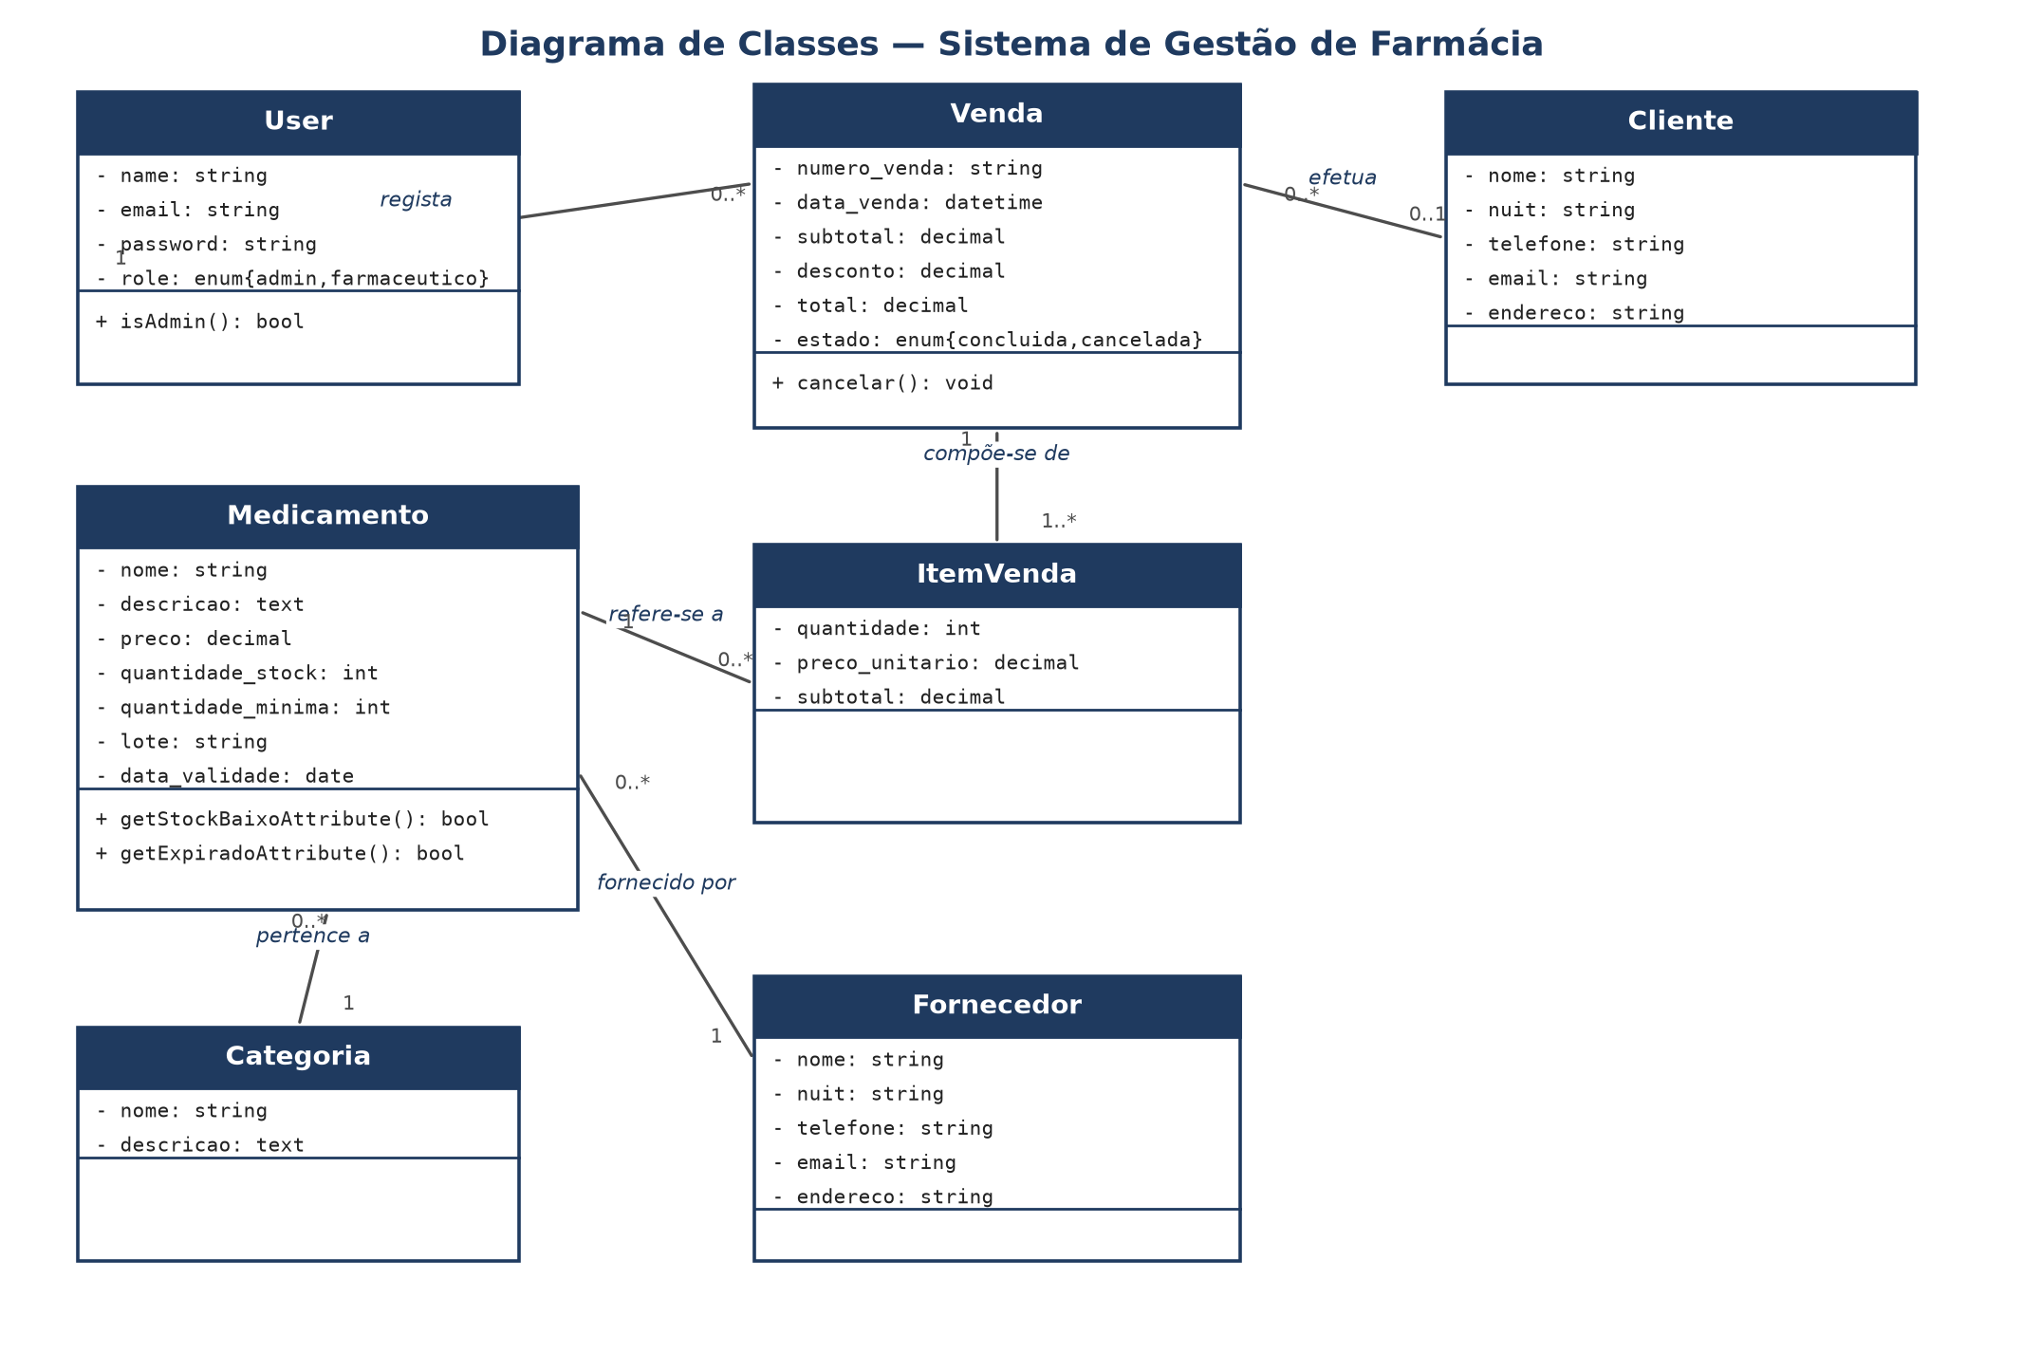
Figura 2 — Diagrama de Classes do sistema de gestão de farmácia.

5.4. Diagrama de Sequência — Registar Venda
O diagrama seguinte ilustra a interação entre o Farmacêutico, o formulário de venda, o VendaController, os modelos Medicamento e Venda/ItemVenda, e a base de dados, no cenário mais complexo do sistema: o registo de uma venda dentro de uma transação atómica.
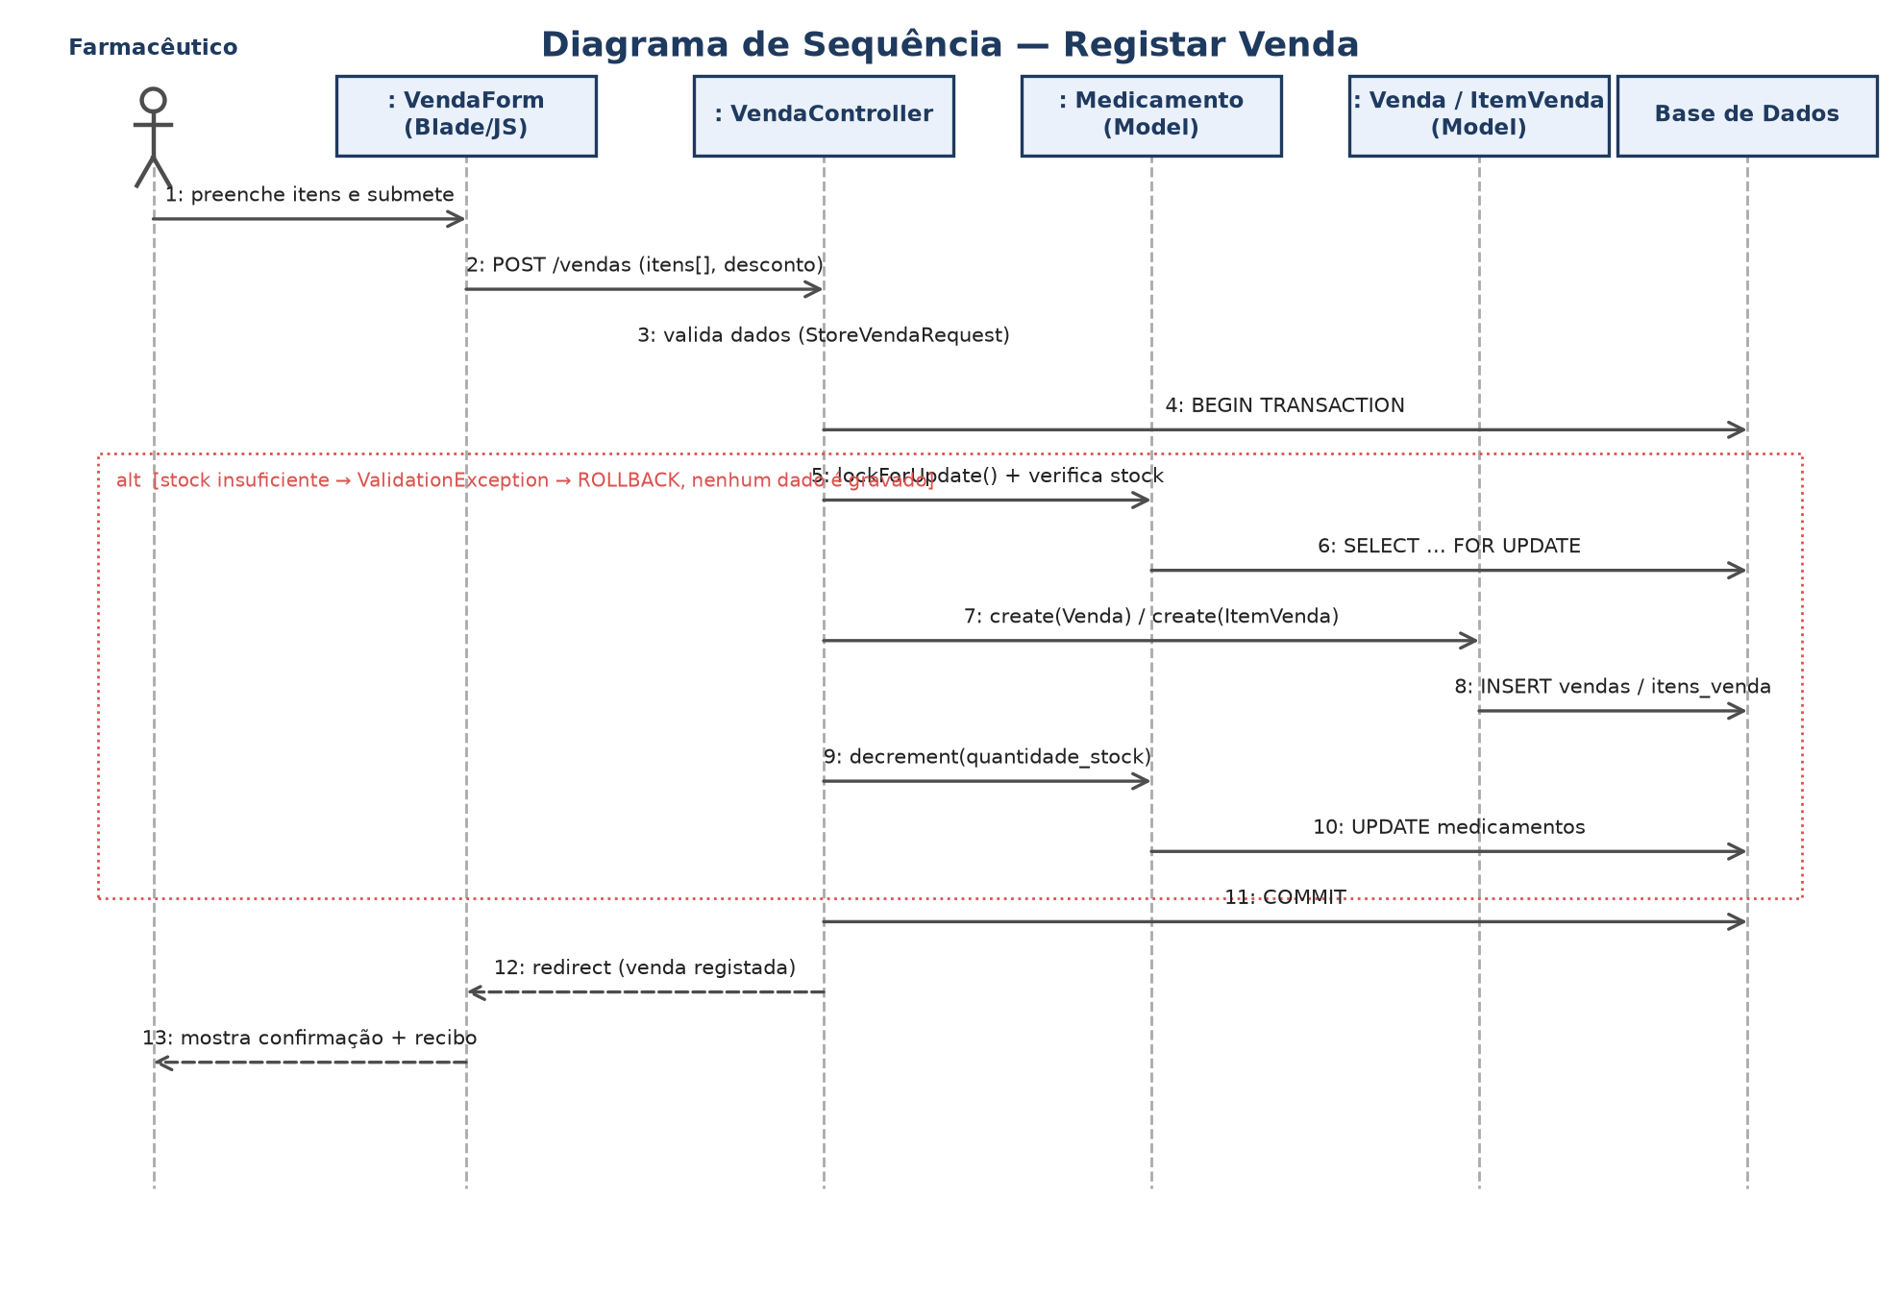
Figura 3 — Diagrama de Sequência do caso de uso Registar Venda.

5.5. Outros diagramas relevantes
Complementarmente aos diagramas anteriores, apresentam-se ainda, nas secções 6 e 7 deste relatório, o diagrama de arquitetura do sistema (padrão MVC) e o modelo relacional da base de dados, por serem mais diretamente relacionados com esses temas.

6. Arquitetura do Sistema
O sistema segue o padrão arquitetural MVC (Model-View-Controller), nativamente suportado pela framework Laravel. As requisições HTTP do browser chegam às rotas definidas em routes/web.php, que as encaminham — após passarem pelo middleware de autenticação — para os respetivos Controllers. Os Controllers validam os dados recebidos através de Form Requests dedicados, interagem com os Models (Eloquent ORM) para ler ou escrever na base de dados MySQL, e devolvem uma View em Blade que é renderizada em HTML e enviada de volta ao browser.
Esta separação de responsabilidades torna o sistema mais fácil de manter e testar: a lógica de negócio (por exemplo, o cálculo de totais de uma venda e a dedução de stock) está isolada nos Controllers e Models, independente da camada de apresentação (Views).
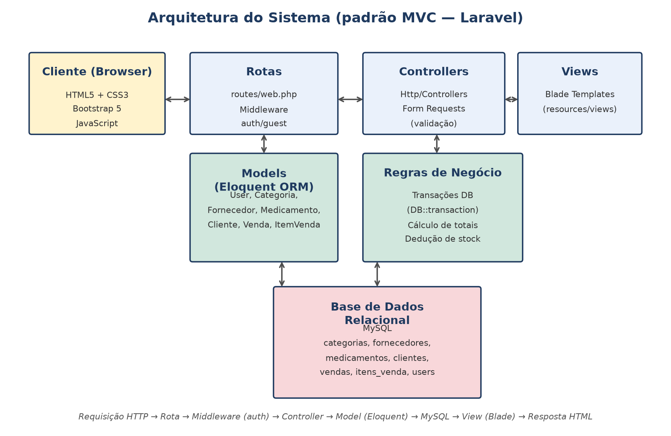
Figura 4 — Arquitetura em camadas do sistema (padrão MVC).

7. Base de Dados
A base de dados é relacional (MySQL), tendo sido desenhada de forma normalizada (3ª forma normal), de modo a evitar redundância de dados e a garantir integridade referencial através de chaves estrangeiras. As tabelas principais são: users, categorias, fornecedores, medicamentos, clientes, vendas e itens_venda.
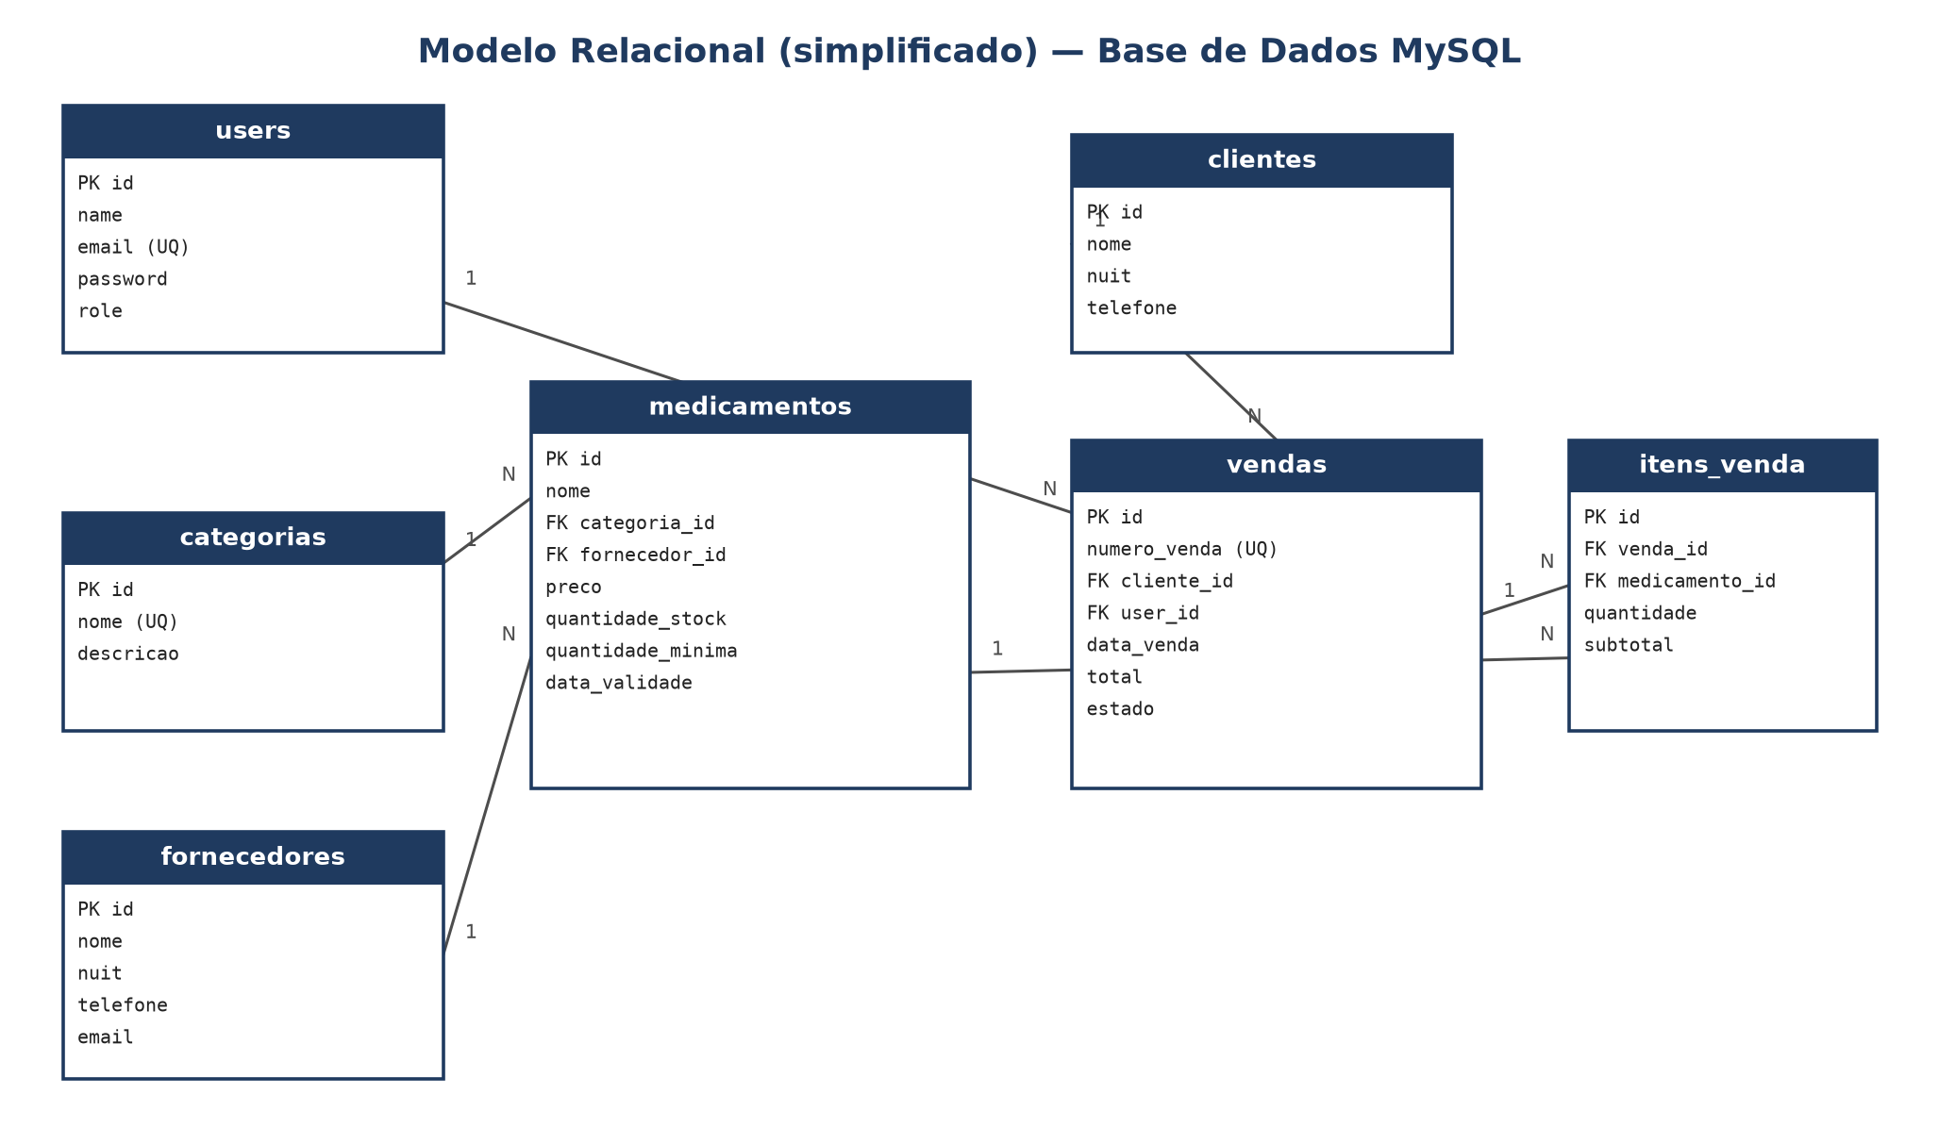
Figura 5 — Modelo relacional (simplificado) da base de dados MySQL.
Destacam-se as seguintes relações: uma categoria possui vários medicamentos (1:N); um fornecedor fornece vários medicamentos (1:N); um cliente pode efetuar várias vendas (1:N, sendo o cliente opcional — venda ao "consumidor final"); um utilizador (vendedor) regista várias vendas (1:N); e uma venda é composta por vários itens de venda (1:N), sendo cada item associado a um único medicamento. A tabela itens_venda funciona como tabela associativa entre vendas e medicamentos, resolvendo a relação N:N entre estas duas entidades e guardando o preço praticado no momento da venda (histórico), independentemente de alterações futuras ao preço do medicamento.
Todas as chaves estrangeiras têm restrições de integridade definidas nas migrações Laravel (restrictOnDelete / nullOnDelete / cascadeOnDelete, consoante o caso), impedindo, por exemplo, a eliminação de uma categoria que ainda possua medicamentos associados.

8. Desenvolvimento da Aplicação

8.1. Tecnologias utilizadas
Camada | Tecnologia
Backend / Framework | PHP 8.2+ com Laravel 11 (padrão MVC, Eloquent ORM, Form Requests)
Frontend | Blade (motor de templates do Laravel), Bootstrap 5, JavaScript (vanilla)
Base de dados | MySQL (relacional)
Autenticação | Sessões Laravel, hashing bcrypt, proteção CSRF e rate limiting no login
Controlo de versões | Git / GitHub

8.2. Estrutura, autenticação e validação
A aplicação segue a estrutura padrão Laravel: app/Models (7 modelos Eloquent), app/Http/Controllers (CRUD de cada entidade e autenticação), app/Http/Requests (validação), database/migrations e seeders, routes/web.php e resources/views (Blade). A autenticação usa o sistema de sessões do Laravel: as rotas de login/registo são protegidas pelo middleware guest e todas as restantes rotas pelo middleware auth. As palavras-passe usam hashing bcrypt e o login tem limitação de tentativas (rate limiting) contra ataques de força bruta.
Todas as entidades (Categoria, Fornecedor, Medicamento, Cliente) têm CRUD completo via Route::resource. Cada escrita é validada por uma classe Form Request própria (ex.: StoreMedicamentoRequest), com regras de obrigatoriedade, tipo, unicidade e datas, devolvendo mensagens de erro junto de cada campo do formulário.

8.3. Lógica de negócio: registo de vendas com controlo de stock
A funcionalidade mais complexa é o registo de uma venda com múltiplos itens. O VendaController executa esta operação dentro de uma transação de base de dados (DB::transaction): cada medicamento é bloqueado para atualização (lockForUpdate), evitando condições de corrida entre vendas simultâneas; verifica-se se o stock é suficiente e, em caso negativo, é lançada uma exceção que provoca o rollback automático de toda a transação — nenhum dado é gravado. Havendo stock suficiente, a venda e os seus itens são criados e o stock de cada medicamento é decrementado, tudo dentro da mesma transação.

8.4. Interface responsiva e controlo de erros
A interface foi construída com Bootstrap 5 (grelha responsiva e navbar colapsável), garantindo boa usabilidade em computador, tablet e telemóvel. O controlo de erros cobre vários níveis: validação de formulários, bloqueio da eliminação de registos com dependências associadas (ex.: categoria com medicamentos), rollback automático de transações e páginas de erro 404/500 personalizadas.

9. Testes
Foram realizados testes funcionais manuais sobre as principais funcionalidades do sistema, cobrindo tanto os fluxos de sucesso como os principais cenários de erro. A tabela seguinte resume os casos de teste executados.
Nº | Cenário testado | Resultado esperado | Resultado obtido
T01 | Login com credenciais válidas | Acesso ao painel | Conforme esperado
T02 | Login com palavra-passe incorreta | Mensagem de erro, acesso negado | Conforme esperado
T03 | Criar medicamento com preço negativo | Erro de validação no campo preço | Conforme esperado
T04 | Criar categoria com nome já existente | Erro de validação (nome único) | Conforme esperado
T05 | Registar venda com stock suficiente | Venda criada, stock deduzido | Conforme esperado
T06 | Registar venda com stock insuficiente | Venda rejeitada, nenhum dado gravado | Conforme esperado
T07 | Eliminar categoria com medicamentos associados | Eliminação bloqueada, mensagem de erro | Conforme esperado
T08 | Cancelar uma venda concluída | Estado alterado, stock reposto | Conforme esperado
T09 | Aceder a rota protegida sem sessão iniciada | Redirecionamento para o login | Conforme esperado
T10 | Visualizar o sistema em ecrã de telemóvel (375px) | Layout adapta-se sem sobreposição | Conforme esperado

Os testes foram executados manualmente, através da navegação direta na aplicação, com o apoio dos dados de demonstração inseridos pelo seeder (DatabaseSeeder), que criam utilizadores, categorias, fornecedores e medicamentos de exemplo — incluindo casos propositadamente configurados com stock baixo e validade próxima, de modo a validar os alertas apresentados no painel.

10. Conclusões
O desenvolvimento deste trabalho permitiu aplicar, de forma prática e integrada, o ciclo de engenharia de software abordado na disciplina de DWAE: desde o levantamento de requisitos e a modelação UML, até à implementação de um sistema Web funcional, com autenticação, CRUD completo, base de dados relacional, validação de formulários, controlo de erros e interface responsiva. O sistema resolve um problema real — a ausência de controlo informatizado de stock, vendas e validades em farmácias de pequena dimensão — aplicando boas práticas como a separação de responsabilidades (MVC), a validação centralizada de dados e a garantia de integridade transacional em operações críticas (registo de vendas).
Como trabalho futuro, o sistema poderia ser enriquecido com relatórios de vendas por período, permissões mais granulares entre perfis, notificações automáticas de stock crítico e emissão de recibos em PDF.

11. Referências
- FOWLER, Martin. UML Distilled: A Brief Guide to the Standard Object Modeling Language. 3ª ed. Addison-Wesley, 2003.
- LARAVEL. Laravel 11.x Documentation. Disponível em: https://laravel.com/docs. Acesso em: setembro de 2026.
- MDN WEB DOCS. Documentação de HTML, CSS e JavaScript. Disponível em: https://developer.mozilla.org. Acesso em: setembro de 2026.
- W3SCHOOLS. Web tutorials. Disponível em: https://www.w3schools.com. Acesso em: setembro de 2026.
- GITHUB DOCS. GitHub Documentation. Disponível em: https://docs.github.com. Acesso em: setembro de 2026.
- BOOTSTRAP. Bootstrap 5 Documentation. Disponível em: https://getbootstrap.com/docs/5.3. Acesso em: setembro de 2026.
- Repositório do código-fonte (GitHub): https://github.com/chambaldavids/farmacia-dwae
- Vídeo de apresentação do sistema: [SUBSTITUIR PELO LINK DO VÍDEO ANTES DA SUBMISSÃO]

Anexos — Telas do Sistema
Apresentam-se, de seguida, as principais telas da aplicação desenvolvida, ilustrando a interface responsiva construída com Bootstrap 5 e as funcionalidades implementadas.
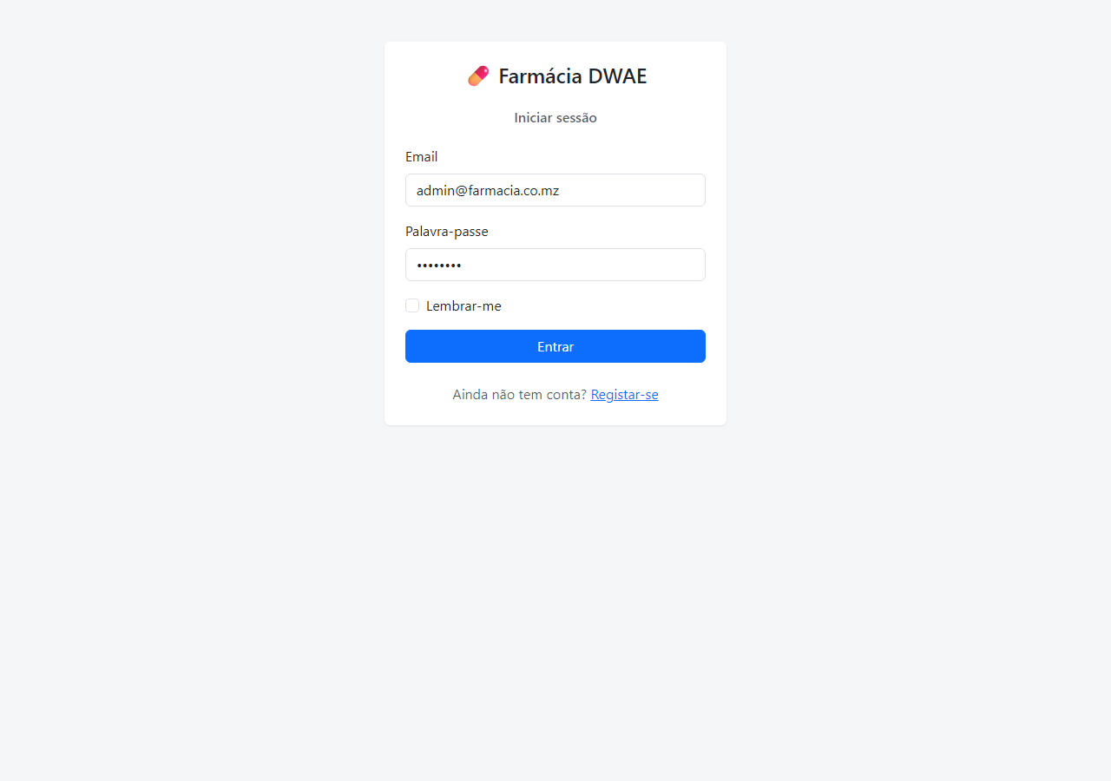
Anexo 1 — Ecrã de autenticação (login).
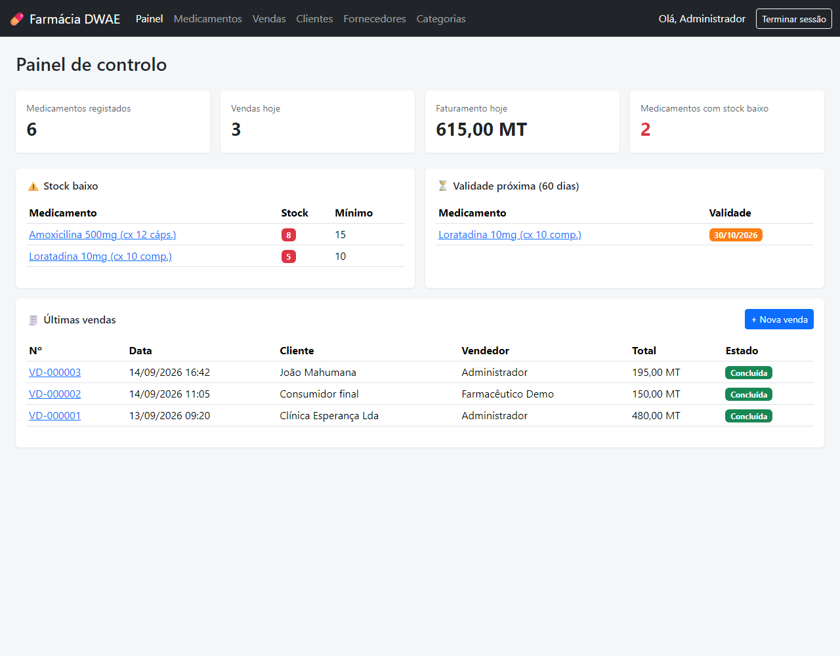
Anexo 2 — Painel de controlo, com indicadores e alertas de stock baixo / validade próxima.
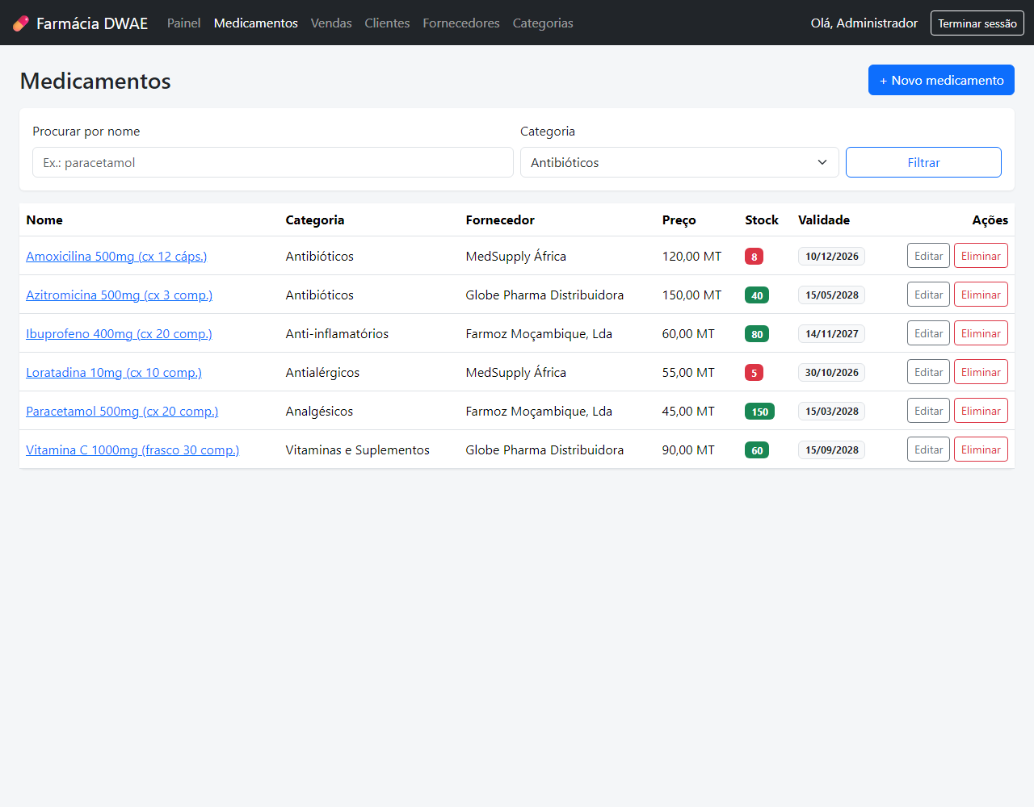
Anexo 3 — Listagem de medicamentos, com pesquisa, filtro por categoria e indicação visual de stock.
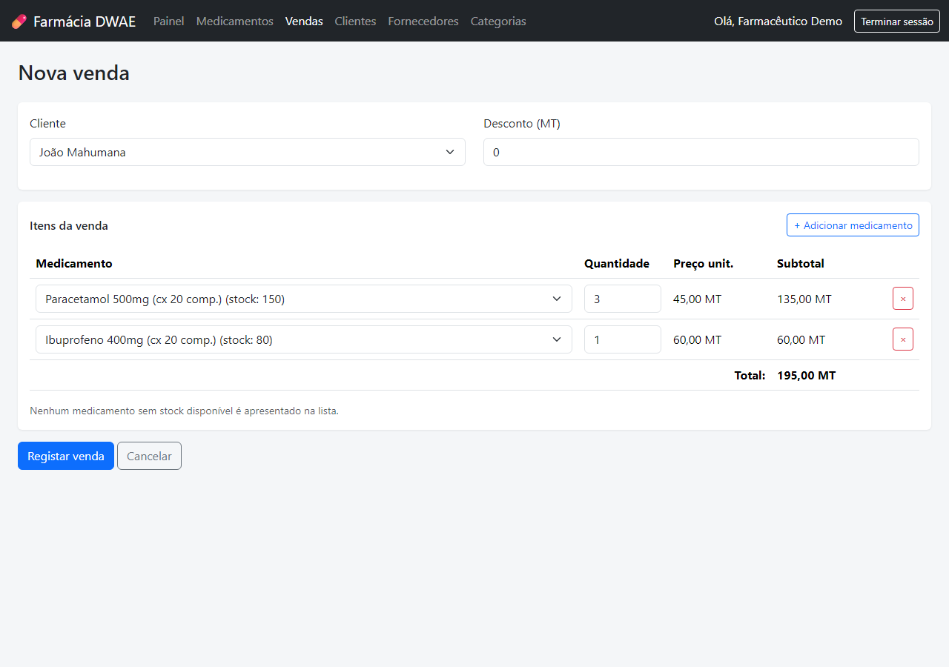
Anexo 4 — Formulário dinâmico de registo de nova venda, com cálculo automático de subtotais e total.
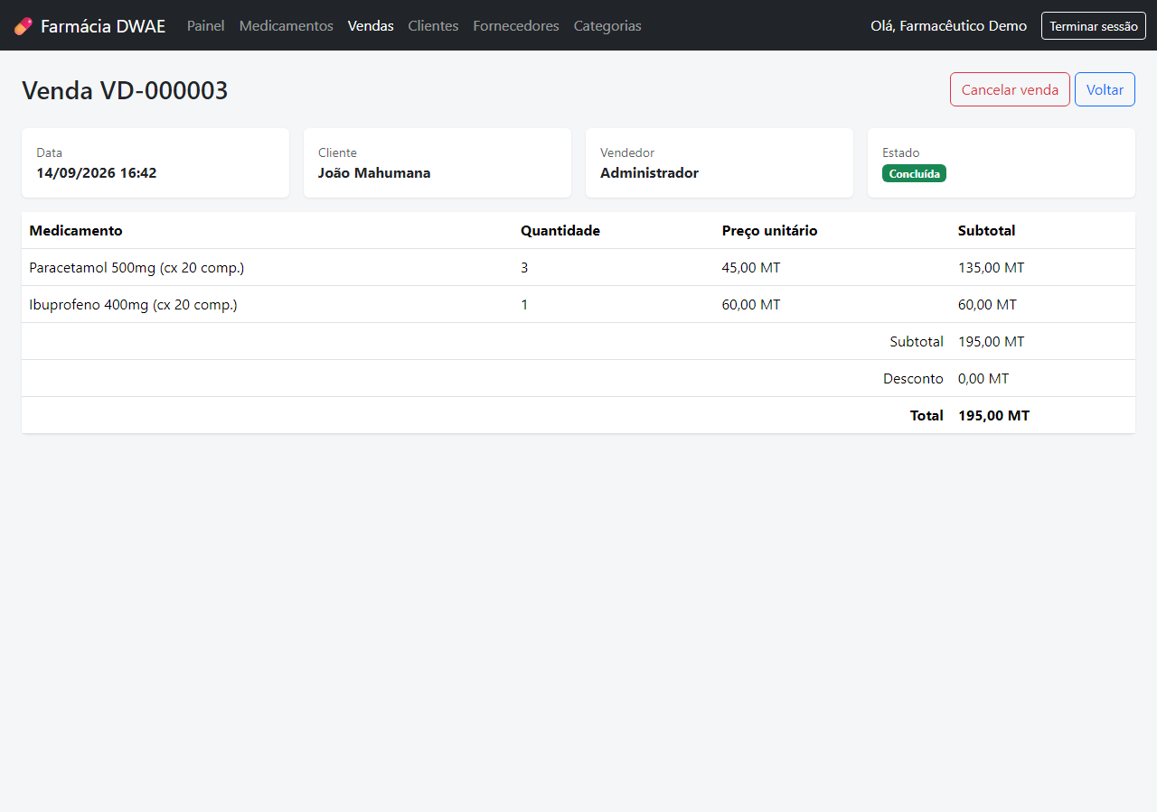
Anexo 5 — Detalhe de uma venda registada, com os respetivos itens e totais.

